استمارة تعريف بعضو هيئة تدريسية
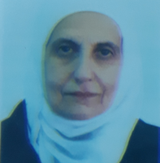 | الكلية: العلوم التطبيقية
 | الاسم: د.ايمان الخوجة
 | المرتبة العلمية: أستاذ مساعد
الاختصاص: الرياضيات
اسم الجامعة : جامعة حلب
عنوان الجامعة: حلب سوريا.
 | الصفة العلمية أو الإدارية: عضو هيئة تدريسية
الاهتمامات العلمية والبحثية: الجبر – الشبكات الضربية
المناصب العلمية والإدارية:

